06. März 2014
Silke Amthauer
Leiterin Standortkommunikation
Telefon +49 6181 59-6094
Telefax +49 6181 59-76094
silke.amthauer@evonik.com
Karlheinz Ladwig
Brandschutzerziehung
Magistrat der Stadt Hanau
Telefon +49 6181 6764-146
Telefax +49 6181 6764-49146
karlheinz.ladwig@feuerwehr-hanau.de
Evonik Industries AG
Rellinghauser Straße 1-11
45128 Essen
Telefon +49 201 177-01
Telefax +49 201 177-3475
www.evonik.de

Aufsichtsrat
Dr. Werner Müller, Vorsitzender

Vorstand
Dr. Klaus Engel, Vorsitzender
Thomas Wessel
Patrik Wohlhauser
Ute Wolf

Sitz der Gesellschaft ist Essen
Registergericht
Amtsgericht Essen
Handelsregister B 19474
UST-IdNr. DE 811160003

Feuerwehr AG besucht Werkfeuerwehr

- Feuerwehr AG der Lindenauschule besichtigt die Werkfeuerwehr im Industriepark Wolfgang
- Technische Ausrüstung der Werkfeuerwehr beeindruckt die Schülerinnen und Schüler
- Zu den Aufgaben einer Werkfeuerwehr gehört nicht nur das Löschen von Bränden

Ende Februar besuchte die Feuerwehr AG der Lindenauschule in Hanau die Werkfeuerwehr im Industriepark Wolfgang. Das aktuelle Thema der AG lautet „Werkfeuerwehren“ und die elf Schüler sowie AG-Leiter Karlheinz Ladwig freuten sich, im Industriepark eine richtige Werkfeuerwehr zu besichtigen. „Es ist wichtig, dass die Schüler nicht nur die Theorie kennenlernen, sondern auch mal eine Feuerwache von innen sehen und mit Feuerwehrmännern sprechen“, erklärte Ladwig, der nebenbei auch hauptamtlicher Beauftragter für Brandschutzerziehung ist.

Bei der Werkfeuerwehr im Industriepark Wolfgang, der von Evonik Industries betrieben wird, erlebten die Schüler eine Werkfeuerwache hautnah. Werkfeuerwehrmann Michael Schönhals stellte den Schülern die Aufgaben eines Werkfeuerwehrmanns, dessen Einsatzausrüstung und die Feuerwehrautos vor. Als Schönhals dann die vielen Rollläden an den Fahrzeugen hochzog, machten die Kinder große Augen. In den Löschfahrzeugen versteckt sich nämlich eine vielseitige Ausrüstung: Nebellöschsystem, Atemschutzgeräte und eine Pulverpistole. „Das Pulver kommt mit einem extremen Druck heraus, denn erst der Druck sorgt dafür, dass das Pulver die Flamme ausbläst“, erklärte Schönhals. Auch die Vorführung eines „Gullieis“ faszinierte die Schüler. Das „Gulliei“, ein aufblasbarer Ballon aus dickem Gummi, dichtet Kanäle ab, damit keine gefährlichen Substanzen einlaufen können. Das außergewöhnliche Werkzeug machte die Schüler neugierig: „Wie kommt die Luft da jetzt wieder heraus?“, war nur eine der Fragen, bevor Schönhals mit einer kleinen Handbewegung den Stöpsel zog und die Luft entließ.

Fahrzeughalle, Atemschutzwerkstatt, Waschraum für Schläuche und Schutzanzüge – die Schüler ließen keinen Teil der Feuerwache aus. Außerdem konnten sie sich ansehen, wo Feuerlöscher aufgefüllt und geprüft werden. Denn im Werk befinden sich ca. 4.000 Löscher, die regelmäßig von den Werkfeuerwehrmännern getestet werden müssen. Auch die Kontrolle aller Feuermelder in den Gebäuden des Industrieparks gehört zu den vielseitigen Aufgaben der Werkfeuerwehr.

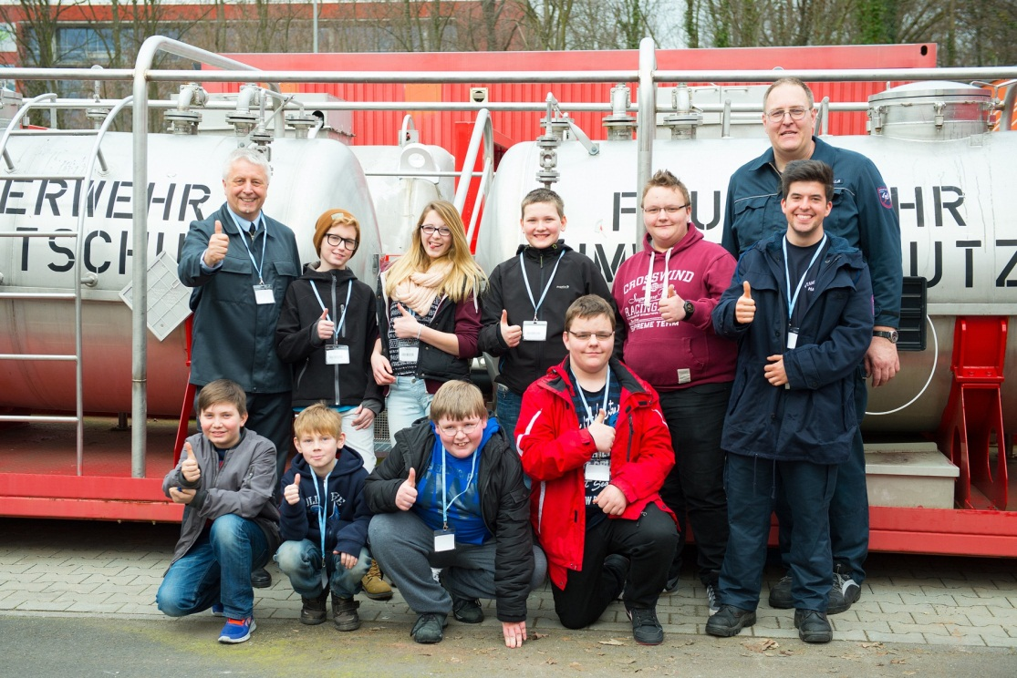
Zum Abschluss durften die Schülerinnen und Schüler noch in ein modernes Feuerwehrauto einsteigen. „Und wer nicht genug bekommen hat, darf sich gerne für ein Schülerpraktikum bei der Werkfeuerwehr im Industriepark Wolfgang bewerben“, beendete Schönhals den Rundgang.

Bildunterschrift: Die Feuerwehr AG der Lindenauschule zu Besuch bei der Werkfeuerwehr. Foto: Evonik Industries AG

Informationen zum Konzern
Evonik, der kreative Industriekonzern aus Deutschland, ist eines der weltweit führenden Unternehmen der Spezialchemie. Profitables Wachstum und eine nachhaltige Steigerung des Unternehmenswertes stehen im Mittelpunkt der Unternehmensstrategie. Die Aktivitäten des Konzerns sind auf die wichtigen Megatrends Gesundheit, Ernährung, Ressourceneffizienz sowie Globalisierung konzentriert. Evonik profitiert besonders von seiner Innovationskraft und seinen integrierten Technologieplattformen.

Evonik ist in mehr als 100 Ländern der Welt aktiv. Über 33.000 Mitarbeiter erwirtschafteten im Geschäftsjahr 2012 – ohne Real Estate - einen Umsatz von rund 13,4 Milliarden € und ein operatives Ergebnis (bereinigtes EBITDA) von rund 2,4 Milliarden €.

Rechtlicher Hinweis
Soweit wir in dieser Pressemitteilung Prognosen oder Erwartungen äußern oder unsere Aussagen die Zukunft betreffen, können diese Prognosen oder Erwartungen der Aussagen mit bekannten oder unbekannten Risiken und Ungewissheit verbunden sein. Die tatsächlichen Ergebnisse oder Entwicklungen können je nach Veränderung der Rahmenbedingungen abweichen. Weder Evonik Industries AG noch mit ihr verbundene Unternehmen übernehmen eine Verpflichtung, in dieser Mitteilung enthaltene Prognosen, Erwartungen oder Aussagen zu aktualisieren.

